**Ақпарат**

04.12.2024 күні Біртұтас тәрбие бағдарламасы аясында «Тәуелсіздік-тұғырым» атты көрме ұйымдастырылды. Тәуелсіздікті аңсаған ата – баба аманатына адал болуға, ерлігінен үлгі алуға, бабалар рухын асқақтата дәріптей білуге үйретіп, ұлтжандылық, отаншылдық сезімдерін оятып, ұлтының салт – дәстүрін, діні мен тілін сүйе білуге, рәміздерді құрметтеу жайында оқушыларға ақпараттар беріліп, таныстырылды.

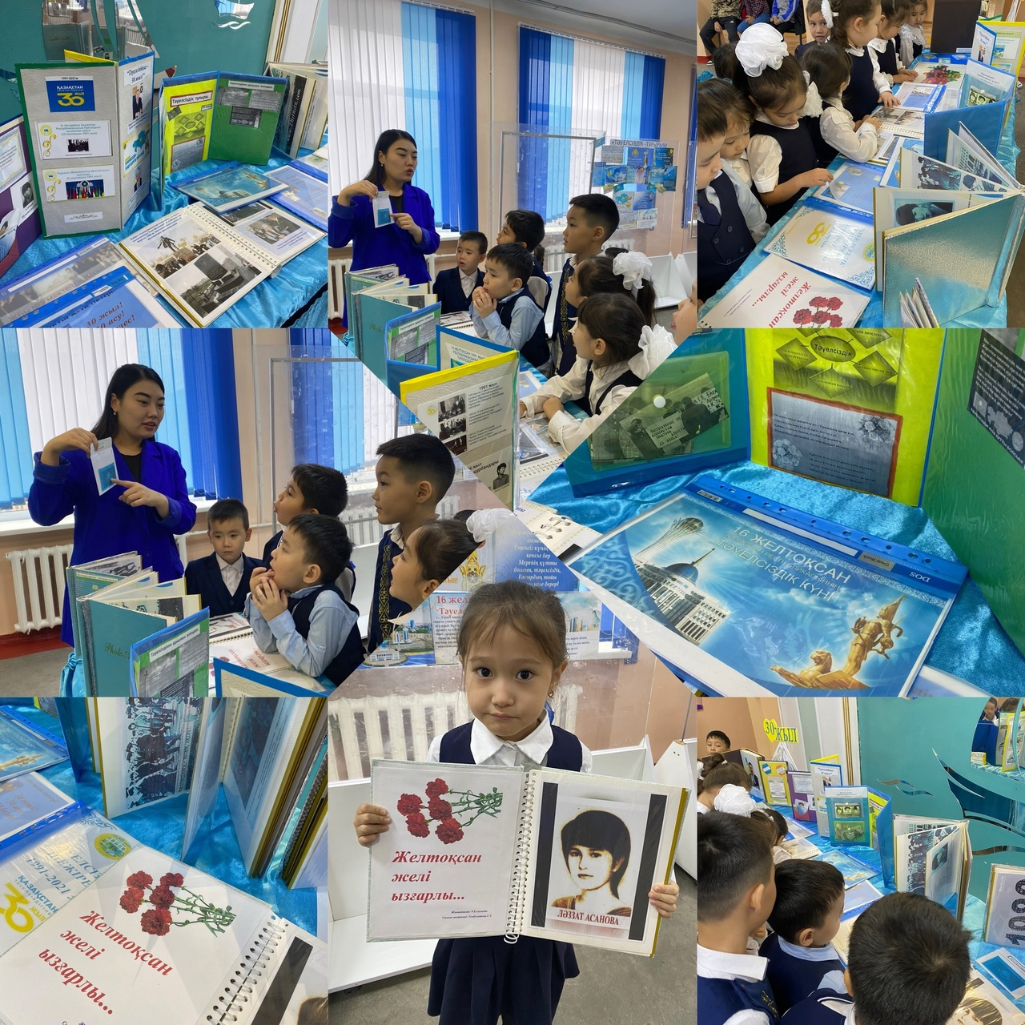

04.12.2024 в рамках Единой воспитательной программы была организована выставка «Тәуелсіздік-тұғырым". Ребятам была представлена информация о том, как быть верными исконным аманатам, доблести, подражать духу предков, воспитывать чувства патриотизма, любить традиции, религию и язык своей нации, чтить символы.